PREGLED AKTIVNOSTI I PROJEKATA SŠ HRVATSKI KRALJ ZVONIMIR U RAZDOBLJU
OD 01.01. DO 31.12. 2021.
UZ BILJEŠKE
Srednja škola Hrvatski kralj Zvonimir u Krku je polivalentni centar koji objedinjuje programe: Opća gimnazija, hotelijersko – turistički tehničar, ekonomist, ugostiteljstvo (konobar, kuhar), strojarstvo (automehaničar, automehatroničar i vodoinstalater - monter). Nastava se izvodi prema nastavnim planovima i programima, koje je donijelo Ministarstvo znanosti i obrazovanja, dok su sve ostale nastavne i vannastavne aktivnosti određene Godišnjim planom i programom škole te Kurikulumom. Nastava se održava u jednoj smjeni. Čak 70% učenika su putnici koji dolaze organiziranim prijevozom.
Prelazak na učenje na daljinu zbog epidemije izazvane koronavirusom u školskoj godini 2020./21. primorala je nastavnike i stručne suradnike na prilagodbu novim načinima rada i potaknula ih da istražuju i usvoje nove online alate i tehnike koji bi učenicima omogućili nastavak obrazovanja i aktivnosti učenja. Vezano za provedbu nastave na daljinu, škola je sukladno uputama Ministarstva, s ciljem uspostave komunikacijskih kanala te korištenja sadržaja, organizirala nastavu na daljinu. U školi je organizirana i dodatna nastava za učenike koji su trebali ispraviti negativne ocjene, a u skladu s Uredbom Vlade RH (»Narodne novine«, br. 64/20). Državna matura održala se u lipnju i početkom srpnja u dva bloka: obavezni predmeti i izborni predmeti.
Nacionalna agencija za mobilnost odobrila produžetak trajanja trenutnih međunarodnih Erasmus+ projekata za jednu godinu. Tako projekt neće završiti 2020., već 2021. godine, što uvelike ostavlja mogućnost ostvarenja svih aktivnosti, a posebice mobilnosti učenika i nastavnika.
U šk. godini 2019./20. definirali smo sedam pokazatelja uspješnosti koja smo nastojali ostvariti i realizirati tijekom šk. godine 2020. /2021. Kroz školske aktivnosti realizirali smo: ostvarenje nastavnih planova i programa, tekuće održavanje školske zgrade i opreme, opremanje škole. Nastavni plan i program uspješno je realiziran kako je predviđeno uz promijenjene uvjete rada uzrokovane epidemijom COVID 19. Zadane ciljeve ostvarili smo u cijelosti kako je predviđeno ili djelomično uz promijenjene uvjete rada uzrokovane epidemijom COVID 19.
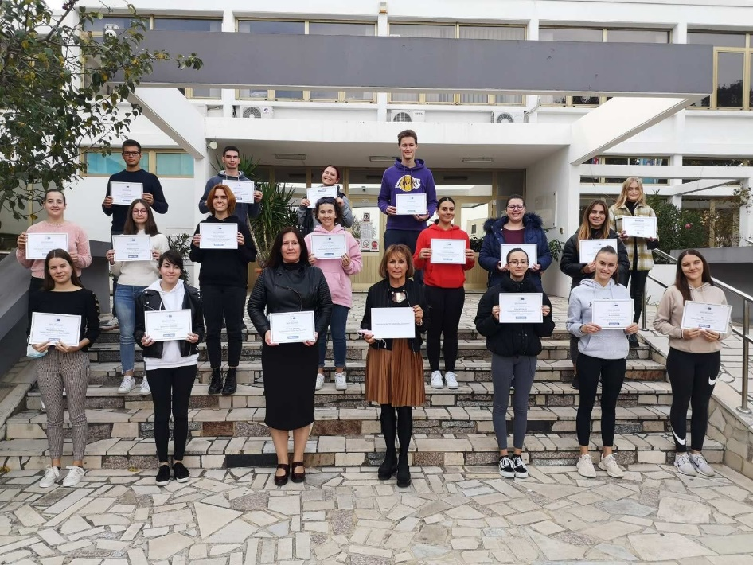
Unatoč, nikad izazovnijoj školskoj godini, prema provedenoj vanjskoj evaluaciji za školsku godinu 2020./2021. škola je peti put zaredom obnovila svoj prestižni, i predanim radom zasluženi STATUS ŠKOLE AMBASADORA EUROPSKOG PARLAMENTA.
Učenici uključeni u program su stekli status ambasadora juniora za 2020./2021. godinu, a mentorica Gordija Marijan status ambasadorice Europskog parlamenta. Diplome im je uručila ravnateljica Đurđica Cvitkušić.

EUČIONICA PREDSTAVLJENA NA OVOGODIŠNJEM CUC-U
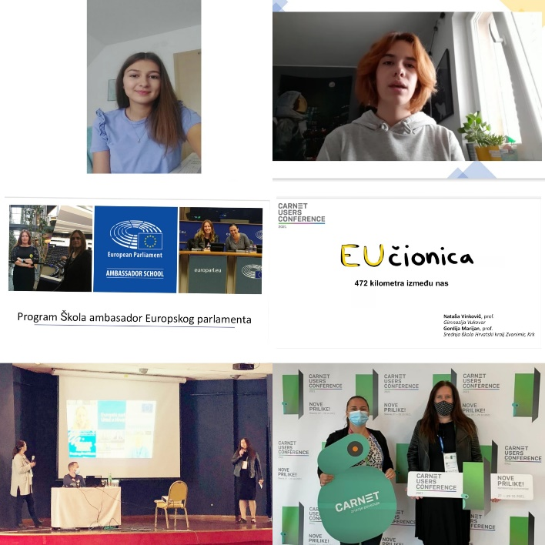
EUčionica Srednje škole Hrvatski kralj Zvonimir i Gimnazije Vukovar uvrštena u najbolju praksu poučavanja o EU u Hrvatskoj koja je objavljena u publikaciji Bijela knjiga o izazovima obrazovanja o Europskoj uniji u Hrvatskoj.
U Šibeniku je od 26. do 29. listopada održana 23. CARNET-ova konferencija ‘CUC 2021: Nove prilike’, a program je bio fokusiran na teme vezane uz prilike koje pruža informacijsko-komunikacijska tehnologija, kao i na primjenu umjetne inteligencije u obrazovanju te hibridno i fleksibilno obrazovanje. U okviru hibridnog i fleksibilnog obrazovanja na ovogodišnjem CUC-u je održano predavanje o EUčionica_EUClassroom naše profesorice Gordije Marijan i njezine partnerice i suautorice Nataše Vinković iz Gimnazije Vukovar, voditeljica programa Škola ambasador Europskog parlamenta i EUčionice kao zajedničke učionice učenika iz Krka i Vukovara.
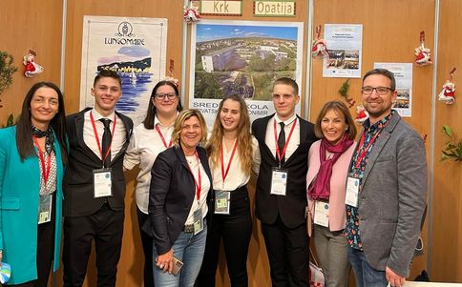
BOŽIĆ U EUROPI
Srednja škola Hrvatski kralj Zvonimir sudjelovala je na sajmu Božić u Europi koji se održao od 5. do 10. prosinca 2021. u Faru u Portugalu. Sajam se svake godine održava u drugoj školi članici AEHT-e, a cilj mu je prezentacija božićnih tradicija i običaja gradova i regija škola sudionica te predstavljanje turističke ponude istih. Naša je škola ove godine po drugi put izabrana da sudjeluje na navedenom sajmu te je zajedno s Ugostiteljskom školom Opatija na sajmu predstavila i projekt RCK Recept.
Naše učenice Lucija Skladany (3.U) i Paula Kraljić (4.HTT) tijekom pet dana održavanja sajma prezentirale su turističku ponudu otoka Krka na za to posebno uređenom štandu. Uz uobičajene promidžbene materijale, posjetiteljima sajma prezentirani su i božićni običaji otoka Krka kroz letke s receptima tradicionalnih jela te degustaciju krčkih proizvoda. Jedna je večer bila rezervirana i za degustaciju jednostavnih tradicionalnih jela te su naše učenice pripremile lignje i palentu za ostale sudionike sajma.
Ravnateljica škole, Đurđica Cvitkušić i nastavnik u pratnji, Nino Sertić, iskoristili su priliku upoznati nastavnike iz drugih zemalja s aktivnostima naše škole, kao i s projektom RCK Recept. Svi sudionici su ocijenili sajam uspješnim te izrazili zadovoljstvo sudjelovanjem i mogućnošću prezentiranja rada naše škole.
BOŽIĆNI SAJAM U NAŠOJ ŠKOLI
Vrijedne ruke učenika ugostitelja pod mentorstvom prof. Saše Bešlića i prof. Sandre Morožin, izložili su slatke radove i blagdanske kolače te čajeve u srijedu 22. 12. 2021. godine u školskom holu od 10 do 14 sati. U humanitarnoj akciji prikupljeno je 1.731 kn.
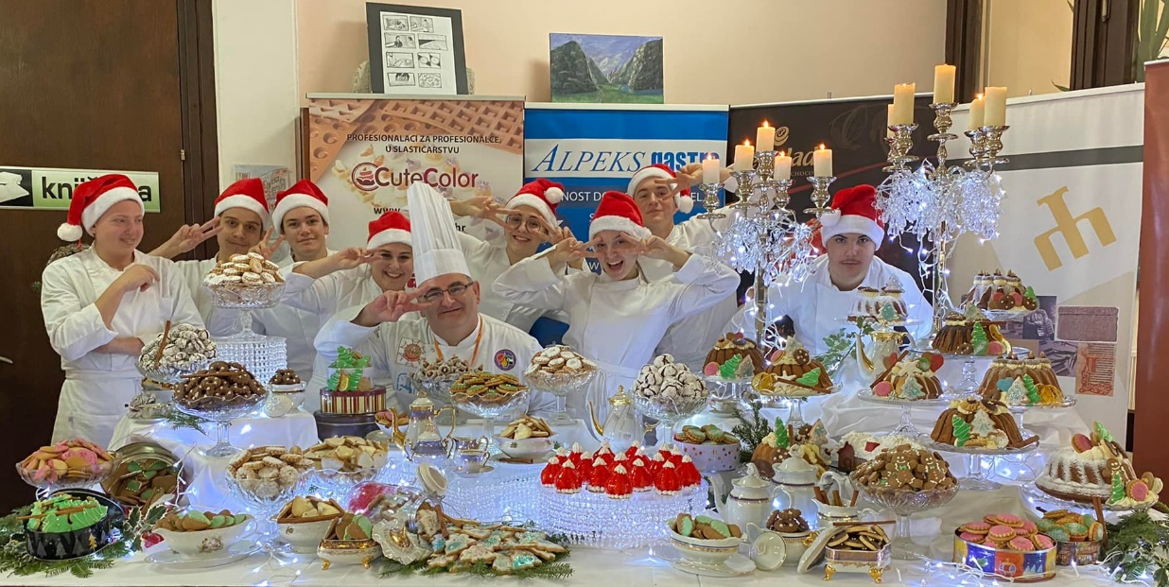

OBILJEŽAVANJE DANA EUROPE - PANEL DISKUSIJA GRAĐANI I EU: POGLED U BUDUĆNOST.
Događanje su organizirale Zaklada Friedrich Ebert, Europski dom Vukovar. Predavači su bili: veleposlanik Francuske, Nj.e. Gaël Veyssière, veleposlanik SR Njemačke, Nj.e. dr. Robert Klinke i dr. Nebojša Blanuša, izv. prof. na Fakultetu političkih znanosti Zagrebu. Iznimna nam je čast što su moderatorice panel diskusije bile naše mlade ambasadorice, Petra Vrabec, učenica 3. razreda Gimnazije Vukovar i Ana Marija Žic, učenica 3. razreda Srednje škole Hrvatski kralj Zvonimir.
SUDJELOVANJE NA NATJECANJU EUROPA U ŠKOLI 2021.
Europski dom Zagreb i Europski pokret Hrvatska organizirali su 27. međunarodno i nacionalno natjecanje za učenike i mladež Europa u školi na razini Republike Hrvatske. Tema ovogodišnjeg natjecanja bila je Digital EU – and You?!
Lucija je osvojila 2. mjesto u kategoriji literarnog izričaja na temu Netiqutte online u skupini trećih i četvrtih razreda srednjih škola.
OBILJEŽENA GODINA ČITANJA 2021.
2021. godina proglašena je Godinom čitanja u Hrvatskoj. Budući da je godina na izmaku, odlučili smo je ispratiti organiziranjem izložbe kreativnih uradaka nastalih na temelju pročitanog lektirnog djela. Učenici 1. G i 1.T čitali su putopisni roman Hrvoja Šalkovića, Nulti meridijan i doživljaj djela izrazili na različite načine. Neki su se izrazili crtanjem stripa, drugi izradom slika, treći izradom videouradaka, kvizova i sl. Izložba je organizirana kao poticaj drugim učenicima na čitanje ovog poučnog i zabavnog romana. Izložbu je organizirala Zdenka Stegnjaić, prof.
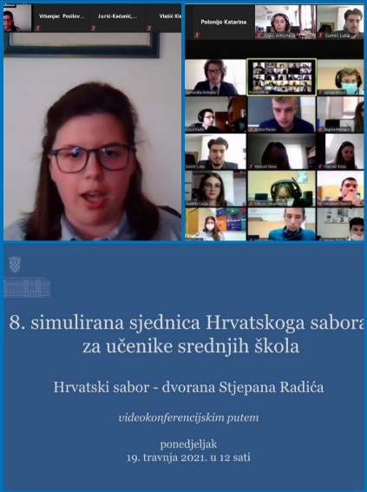
SUDJELOVANJE NA 8. SIMULIRANOJ SJEDNICI HRVATSKOGA SABORA ZA UČENIKE SREDNJIH ŠKOLA
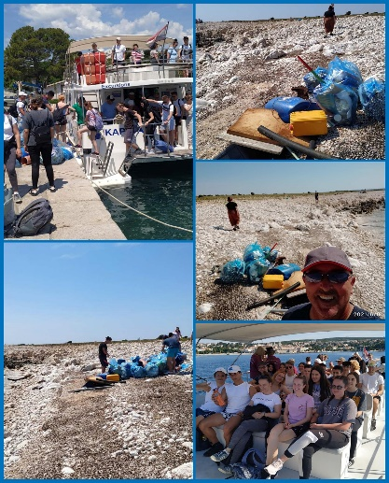
Srednju školu Hrvatski kralj Zvonimir su predstavile Lucija Kvasić i Katarina Polonijo (3.G). Naše učenice zastupnice su sudjelovale na simulaciji rada Hrvatskoga sabora zajedno sa 149 ostalih vršnjaka iz čak 57 škola. Zastupnica Lucija Kvasić je održala pojedinačan govor iz klupe, a obje su glasale četiri puta tijekom sjednice koja je trajala čak četiri puna sata.
Simulirajući zastupnički rad u Hrvatskom saboru učenici na neposredan način usvajaju znanja o zakonodavnoj proceduri i tijeku donošenja zakona, što predstavlja dragocjeno iskustvo za svakog pojedinog učenika u podizanju razine znanja o najvišem predstavničkom i zakonodavnom tijelu Republike Hrvatske te razumijevanju njegove uloge u životu građana. Simulirana sjednica se odvija prema vlastitom Poslovniku i doprinosi razvoju demokratske političke kulture među mladima.

U SKLOPU PROGRAMA EKO- ŠKOLE PROVEDENA AKCIJA ČIŠĆENJA KRČKIH PLAŽA
U sklopu projekta komunalnog društva Ponikve Eko otok Krk - "InNOPlastic" organizirana je akcija čišćenja krčkih plaža.

OBILJEŽEN MEĐUNARODNI DAN MIRA I ENO DAN SADNJE STABALA!
Naši su maturanti u školskom masliniku posadili stablo masline.
Tako smo već jedanaestu godinu zaredom obilježili i Dan sadnje stabala #enotreeplaningday, tj. proslavili 20. rođendan ENO - Environment Online programa.

DAN SJEĆANJA NA ŽRTVE DOMOVINSKOG RATA I DAN SJEĆANJA NA ŽRTVU VUKOVARA I ŠKABRNJE
I ove smo godine zapalili lampione, tišinom i molitvom odali počast svim žrtvama Domovinskog rata te dostojno obilježili sjećanje na žrtvu Vukovara i Škabrnje.
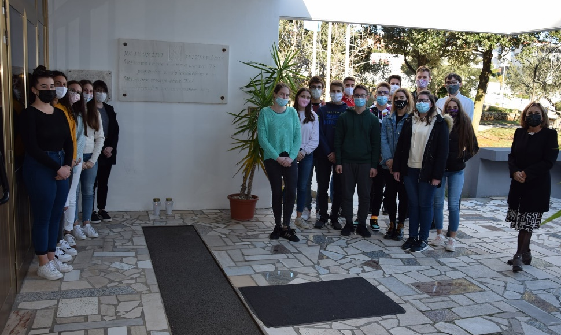
Učenici su upoznati s knjigom "Mama, ne vidim nebo" - priče o prekinutim vukovarskim djetinjstvima autorice Ani Galović koja je istražila i zapisala sudbine trideset i četvero djece. Učenici su njihova imena ispisali na vukovarske golubice mira koje krase školski prostor.
U okviru projekta "I u mom gradu Vukovar svijetli" zapalili smo ispred spomen-ploče Navik on živi ki zgine pošteno vukovarske lampione koje su nam poslali naši prijatelji iz Gimnazije Vukovar. Svi učenici i nastavnici su se uključili i u humanitarnu akciju prikupljanja dobrovoljnih priloga za Vukovarske leptiriće.
AKCIJA DOBROVOLJNOG DARIVANJA - „DARUJ KRV, SPASI ŽIVOT“
I ove školske godine, 3. veljače 2021., Crveni križ Krk organizirao je akciju dobrovoljnog darivanja krvi za mlade koji prvi puta daruju krv. Apel smo uputili svim punoljetnim maturantima naše škole. Odaziv je zaista bio velik, no budući da je darivanje krvi privilegija
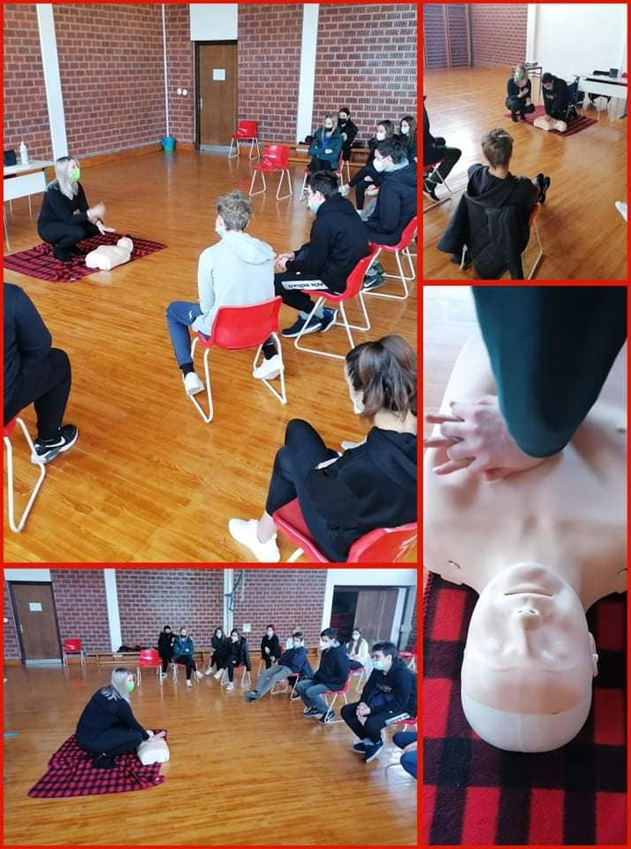
zdravih osoba te ima dosta provjera kako se tim činom ne bi doveli u opasnost ni darivatelj ni primatelj, neki su ovog puta privremeno odbijeni.

REALIZIRAN PREVENTIVNI PROGRAM PRVA MINUTA JE NAJVAŽNIJA
GDCK Krk u suradnji s Društvom Crvenog križa Primorsko-goranske županije i Srednjom školom Hrvatski kralj Zvonimir, Krk održalo je program Prva minuta je najvažnija za 97 krčkih srednjoškolaca-polaznika drugih razreda različitih razrednih odijeljena. Edukaciju je provodila dr. med. Ksenija Končarević 08.11.2021. i 09.11.2021. godine. Šest radionica koliko ih je provedeno temelje se na prepoznavanju potrebe za pružanjem pomoći osobama koje se nalaze u životnoj opasnosti zbog iznenadnog zastoja srca.

OBILJEŽEN EUROPSKI TJEDAN PROGRAMIRANJA
Naši vrijedni informatičari su obilježili Europski tjedan programiranja u listopadu, mjesecu programiranja izradom web stranica kroz HTML i CSS (3.G) te kreiranjem baze podataka programskim jezikom SQL (4.G)
SUDJELOVANJE U PROJEKTU ŠKOLA BUDUĆNOSTI - IZRADA CHATBOTOVA NA TEMU UN CILJEVA ODRŽIVOG RAZVOJA
Naši daroviti i vrijedni informatičari iz 1.GB i 2.G te njihove mentorice Elena Lipovac i Jelene Nujić su sudjelovali u projektu Škola budućnosti - izrada chatbotova na temu UN ciljeva održivog razvoja.
STUDENTSKI DOMJENAK
Održan je "studentski domjenak", druženje studenata i učenika naše škole. U skladu sa situacijom, bilo je to virtualno druženje, no unatoč tome veoma zanimljivo i korisno. Došli su nam studenti svih godina, od brucoša do onih pred diplomom, s različitih fakulteta, ali svi s dobrom namjerom i željom da prenesu svoja iskustva i kažu "ono što bi oni voljeli da je njima netko rekao kad su bili maturanti".
Kao jedna od organizatorica i bivša profesorica tih mladih ljudi mogu samo reći da sam i osobno uživala slušajući ih.

SUDJELOVANJE NA SMOTRI HRVATSKOG ŠKOLSKOG FILMA
Na 9. državnoj smotri hrvatskoga školskog filma, koja se održala u Kinu Tuškanac u Zagrebu, predstavljen uradak naše maturantice Darije Trinajstić (4.G).
RCK PROJEKT – SUDJELOVANJE UČENIKA NA PANEL RASPRAVI NA TEMU IZVRSNOSTI U TURIZMU
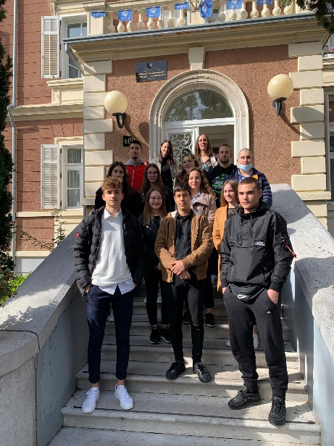
Dana 18.10.2021.na Fakultetu za menadžment u turizmu i ugostiteljstvu u Iki održana je panel rasprava o kuharstvu, u kojoj su govorili gastro stručnjaci David Skoko, Deni Srdoč i Tino Sinožić, te panel rasprava o ugostiteljskom posluživanju, u kojoj su govorili stručnjaci Franko Lukež, Domagoj Trusić i Zoran Lukić. Učenicima ugostiteljskih i turističkih škola približili su temu izvrsnosti u turizmu. Složili su se da je ključ izvrsnosti u učenju, usavršavanju, ljubavi prema profesiji te ispravnoj tehnici.Stručnjaci su na panel raspravama govorili o vlastitom uspjehu i načinu kako do njega doći, ulaganju u izvrsnost za turizam budućnosti, što je bio i zajednički naziv ovih panela u organizaciji Regionalnog centra kompetentnosti – Ugostiteljske škole Opatija u sklopu projekta RCK RECEPT.
U obje rasprave sudjelovalo je 12 učenika naše škole uz pratnju dvije nastavnice, Sandre Morožin i Nikoline Fugošić.
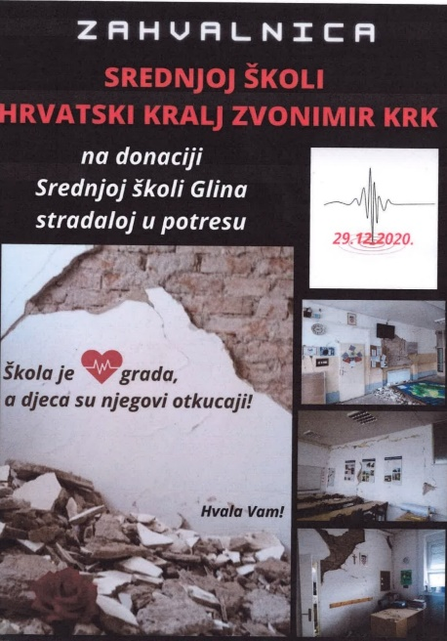
ORGANIZIRANA HUMANITARNA AKCIJA - POMOĆ GLINI
Naša škola uključila se u dobrovoljnu humanitarnu akciju Katehetskog ureda Krčke biskupije: Djeca i mladi Krčke biskupije po rukama sv. Kvirina djeci i mladima Sisačke biskupije. Akcijom se željelo potaknuti djecu i mlade za plemenitost i suosjećanje prema vršnjacima u potrebi.
MAMA BUDI ZDRAVA - RUŽIČASTI LISTOPAD 2021.
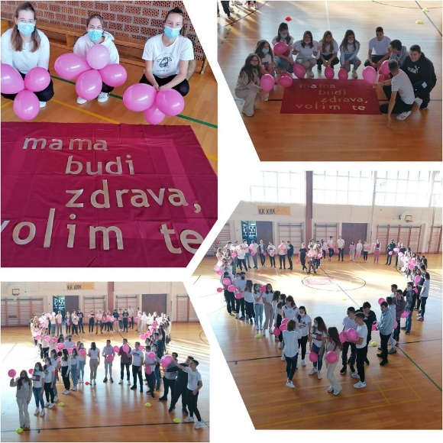
U utorak, 19. listopada 2021. u sklopu javnozdravstvene kampanje Ružičasti listopad - Mama, budi zdrava 2021. , učenici naše škole, pod mentorstvom psihologinje Karmen Dunato Pavičić, realizirali su aktivnosti s ciljem poticanja žena i majki na obavljanje redovitih pregleda, istaknuvši važnost prevencije i ranog otkrivanja raka dojke koje spašava život.

VOLONTERSKA AKCIJA 72 SATA BEZ KOMPROMISA
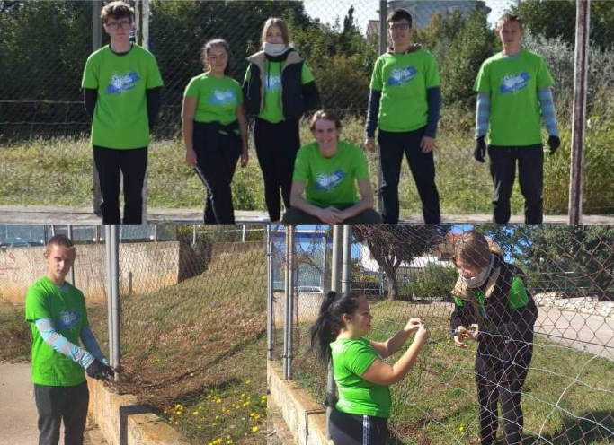
Ekipa "Srce vatreno" u sklopu volonterskog projekta "72 sata bez kompromisa" popravljala je zaštitnu ogradu igrališta. Marljivi volonteri su odradili odličan posao i jedva čekamo zaigrati nogomet na novom-starom terenu!
Projekt se održao od 14. do 17. listopada na 17 volonterskih akcija diljem otoka Krka, a okupio je preko 60 mladih, beskompromisnih volontera od kojih je 13 bilo iz naše škole.

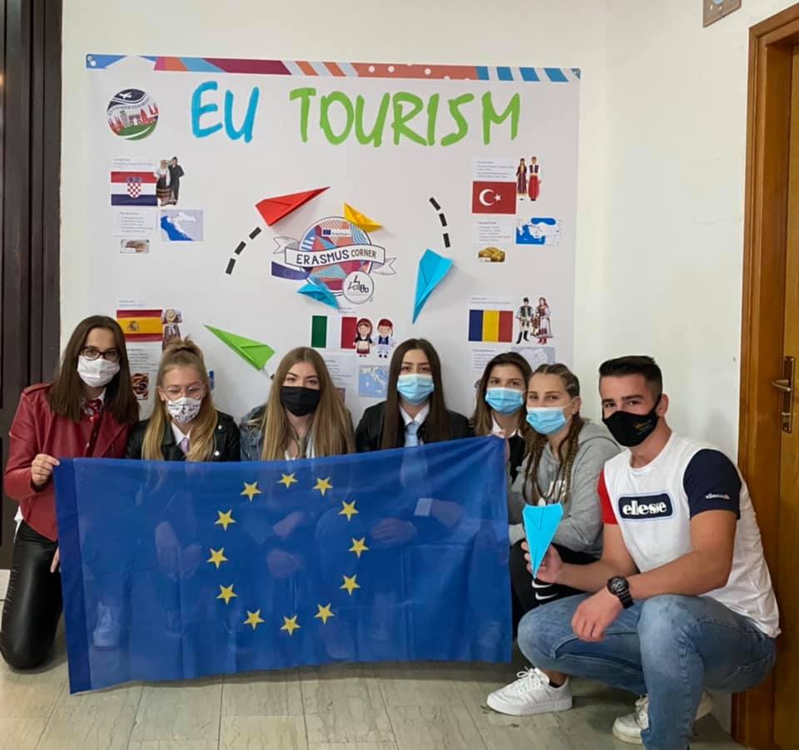
OBILJEŽEN SVJETSKI DAN OSOBA S DOWN SINDROMOM - 21. ožujka 2021.

OBILJEŽEN ERASMUS DAYS!
Dani Erasmusa (Erasmus Days), prigodna godišnja proslava programa Erasmus+, najvećeg programa Europske unije namijenjenog obrazovanju, osposobljavanju, mladima i sportu, obilježavala se u školi od 15. do 17. listopada.
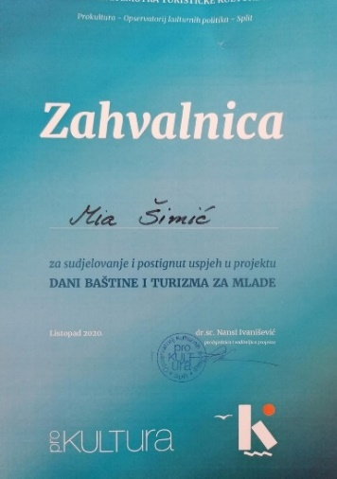

SUDJELOVANJE NA NACIONALNOJ SMOTRI TURISTIČKE KULTURE - DANI BAŠTINE I TURIZMA ZA MLADE
Učenice Paula Kraljić (3.HTT) i Mija Šimić (3.G) te mentorica Gordija Marijan, školu su predstavile na nacionalnoj smotri Turističke kulture - Dani baštine i turizma za mlade. Naše su nas Dubašljanke predstavile s radom o Dubašljanskim kolejanima. Smotra Turističke kulture se tradicionalno održava na Hvaru, ali je ove godine održana virtualno.

KRČKA SREDNJA ŠKOLA HRVATSKI KRALJ ZVONIMIR NAJUSPJEŠNIJA SREDNJA ŠKOLA U PGŽ
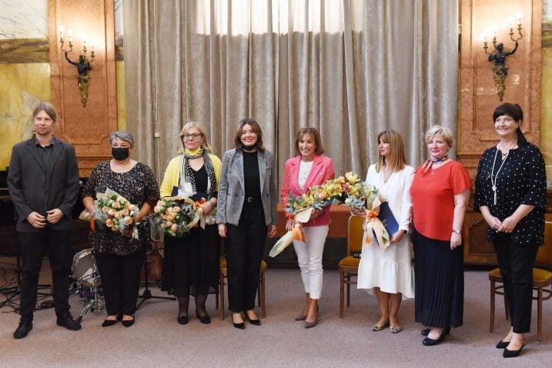
Povodom Svjetskog dana učitelja, u Mramornoj dvorani Pomorskog i povijesnog muzeja Hrvatskog primorja uručene su nagrade najuspješnijim odgojno-obrazovnim djelatnicama i ustanovama u Primorsko-goranskoj županiji.

Pročelnica UO za odgoj i obrazovanje Edita Stilin čestitala je svim profesorima, nastavnicima i učiteljima na njihovom danu, ali i izuzetnom poslu kojim su kroz vrijeme pandemije savršeno odgovorili na sve izazove koji su ih čekali ili ih tek čekaju. Zamjenica župana Marina Medarić pridružila se čestitkama i zahvalila na svemu što čine kako bi se djeca u školama osjećala sigurno, zaštićeno i sretno, te se osvrnula na ulogu Županije.Ravnateljica Đurđica Cvitkušić zahvalila se Županiji na potpori i istaknula kako je škola među najuspješnijim srednjim školama u RH po dobivenim bespovratnim sredstvima iz fondova Europske unije.
MEĐU 511 NAJUSPJESNIJIH U HRVATSKOJ I DVIJE KRČKE PROFESORICE
Ministarstvo znanosti i obrazovanja povodom Dana učitelja nagradilo je najuspješnije djelatnike u području obrazovanja u školskoj godini 2020./2021.
Povjerenstvo za nagrađivanje najuspješnijih odgojno-obrazovnih radnika izabralo je 511 najuspješnijih djelatnika u području obrazovanja u školskoj godini 2020./2021., a među ovogodišnjim laureatima koji kontinuirano unaprjeđuju odgojno-obrazovni sustav Republike Hrvatske, su i dvije profesorice iz krčke Srednje škole Hrvatski kralj Zvonimir, Gordija Marijan i Ana Pasarić.

OBILJEŽENO 100 GODINA SREDNJOŠKOLSKOG OBRAZOVANJA NA OTOKU KRKU
Nakon što je 11. listopada 2021. otkrivena spomen-ploča na mjestu gdje je prije 100 godina s radom započela Mala realna gimnazija, na sam dan kada je osnovana ta srednjoškolska obrazovna ustanova na otoku Krku, 12. listopada predstavljena je Monografija Srednje škole Hrvatski kralj Zvonimir, Krk 1921. – 2021.
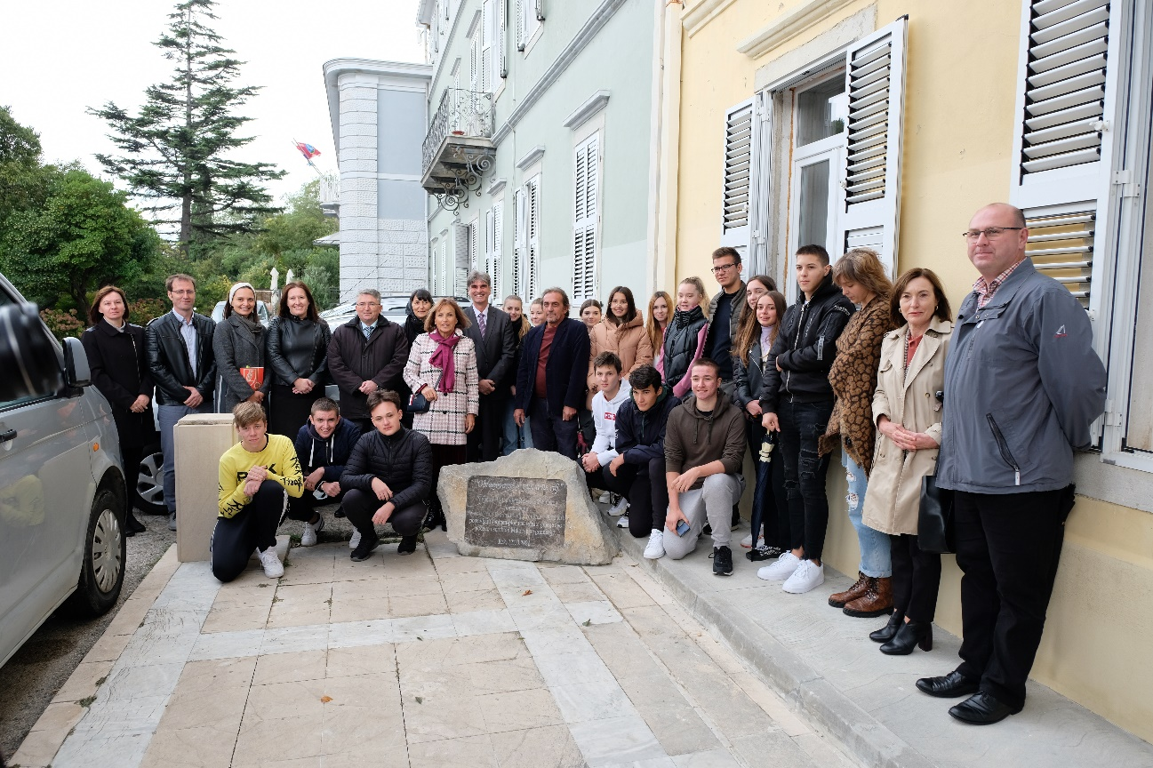
Ravnateljica Srednje škole Hrvatski kralj Zvonimir, Đurđica Cvitkušić, nakon što je pozdravila sve uzvanike i goste, prisjetila se imena prvog školskog upravitelja Ante Šepića, a uz njega i Josipa Capponija, Franje Volarića i Antona Kraljića koji su prije 100 godina predavali učenicama i učenicima, a kojih je tada bilo 91 podijeljenih u dva odjeljenja.
Profesorice Daria Papa i Mirjana Komadina Mergl predstavile su ovo obimno te izuzetno vrijedno i značajno izdanje koje na 297 stranica priča o 100-godišnjoj povijesti krčkog srednjoškolskog obrazovanja. Podijeljeno je na sedam poglavlja: Uvodni dio, Svjedočanstva vremena, Naša škola danas, Školski vremeplov, Vrednovanje škole, Imenik učenika i nastavnika 1921.-2021. i Mediji o nama. Urednički su ju oblikovale: Đurđica Cvitkušić, Mirjana Komadina Mergl, Elena Lipovac, Gordija Marijan, Daria Papa i Ana Pasarić. Lekturu i korekturu odradile su: Lijana Bolšec, Andreja Dunato, Mirjana Komadina Mergl, Daria Papa i Zdenka Stegnjaić, dok su za grafičku pripremu bile zadužene: Mirjana Komadina Mergl, Elena Lipovac i Daria Papa.
U glazbenom dijelu programa sudjelovali su; Tea Kamenar (1.G) otpjevavši himnu, Paola Šamanić (2.HTT) s izvedbom Otok od zlata, kao i vrbenske kanturice Ivona Polonijo (2.HTT) i Karla Justić (1.HTT) uz pratnju Antonija Jurešića (4.G) i Leona Krese (3.E) na klaviru i gitari. Lovro Grdinić (3.G) kazivao je poetiziranu biografiju prvog profesora Josipa Capponnija, a pročitao je i čestitke koje su uputili ministar znanosti, obrazovanja i športa Radovan Fuchs i župan PGŽ Zlatko Komadina.
Ravnateljica Đurđica Cvitkušić je uručila Monografije zamjenici župana Marini Medarić, pročelnici županijskog Upravnog odjela za odgoj i obrazovanje Editi Stilin i krčkom gradonačelniku Dariju Vasiliću koji je, u svoje i u ime svih načelnika općina s otoka Krka, čestitao krčkoj srednjoj školi ovu veliku i značajnu obljetnicu.
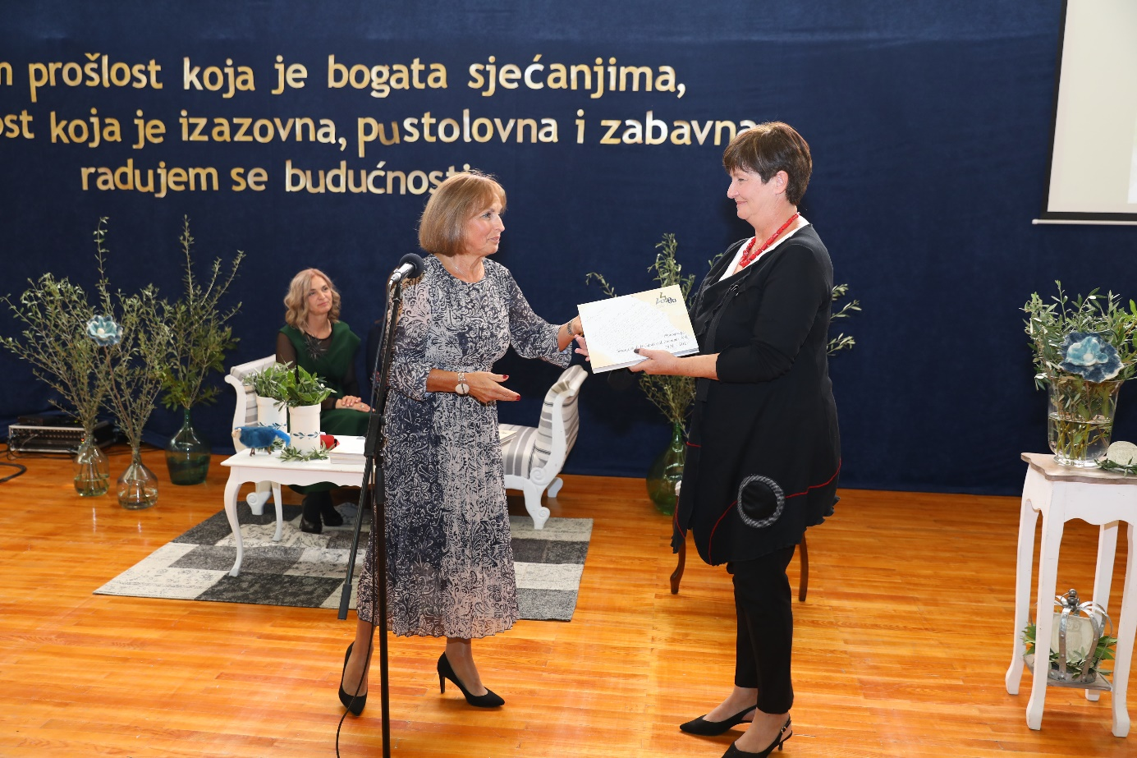
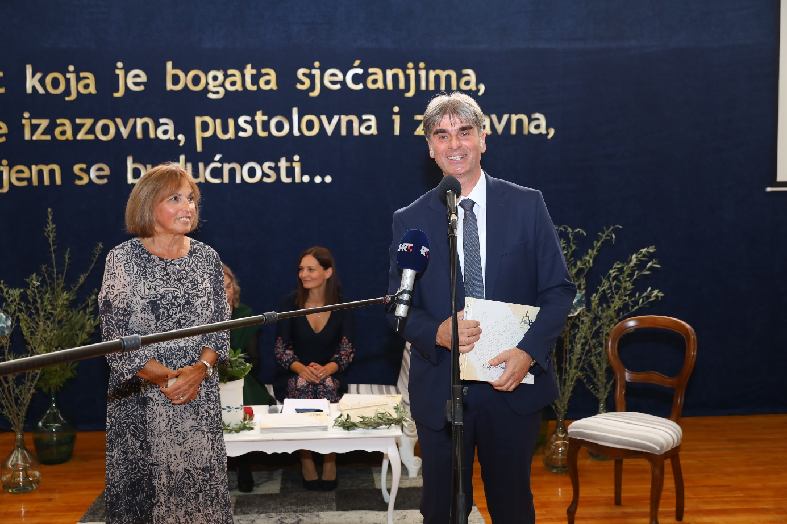
U predvorju Srednje školeHrvatski kralj Zvonimir postavljena je izložba fotografija i dokumenata iz stogodišnjeg rada Škole koju je pripremila prof. Gordija Marijan, a otvorila ravnateljica Đurđica Cvitkušić.
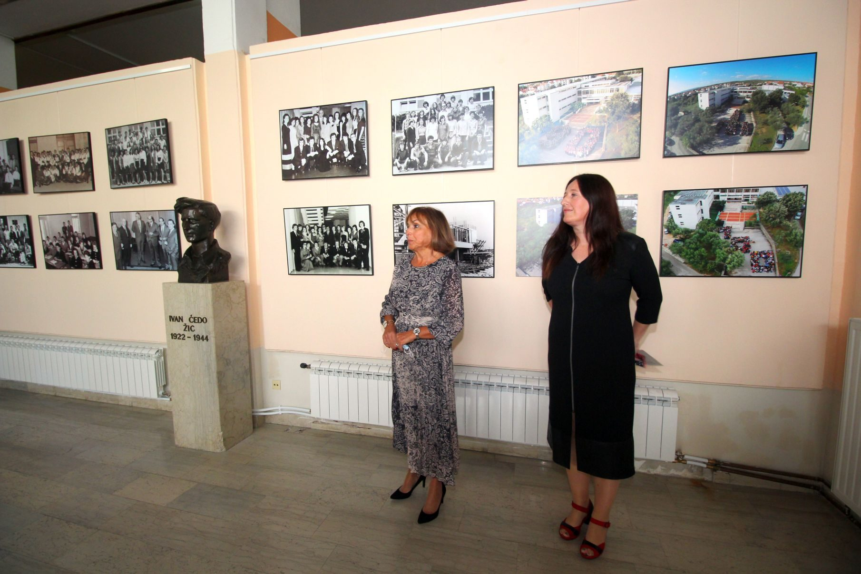
Na kraju su svi uzvanici pozvani na domjenak u ugostiteljski praktikum koji su pripremili učenici, budući kuhari, a servirali budući konobari. 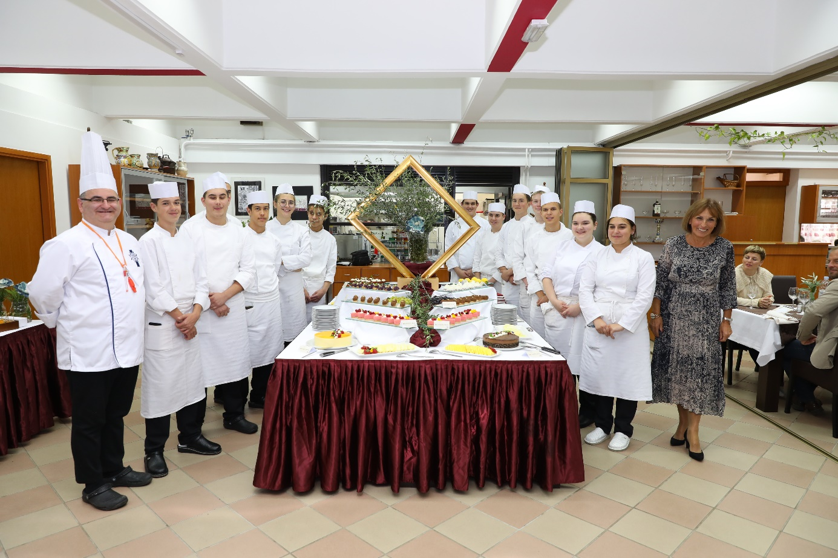
SUDJELOVANJE U PROJEKTU "RECI PRAVU STVAR NA PRAVOM MJESTU“
Školska psihologinja Karmen Dunato Pavičić i učenik Noah Brivet proveli radni vikend u Zadru na A2 aktivnosti povezivanja škola koje su prošle edukacije za predstavnike vijeća učenika i nastavno i stručno osoblje koje radi s vijećem učenika. Ova aktivnost se provodi u sklopu projekta „Reci pravu stvar na pravom mjestu“ koji je financiran kroz program Erasmus +. Cilj edukacije je razmjena znanja i uspješnih iskustava u provedbi Dijaloga EU s mladima te raspravljanje o mogućnostima novih aktivnosti unutar škola.
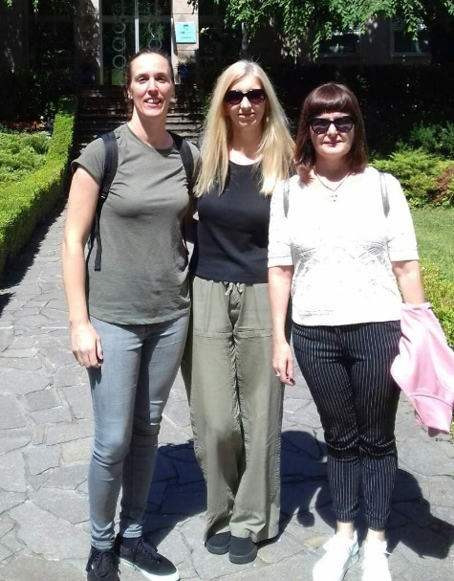
PROJEKT RCK RECEPT - POSJET MEĐUNARODNOM CENTRU U SEKTORU TURIZMA I UGOSTITELJSTVA U SLOVENIJI
Od 01. do 03. srpnja 2021. godine, održan je studijski posjet Višoj strukovnoj školi za ugostiteljstvo, wellnes i turizam u Bledu, u okviru projekta RCK RECEPT - Regionalni centar profesija u turizmu. Iz naše su škole sudjelovale tri nastavnice, Andrijana Žic, Meri Tomašić i Sandra Morožin.
Studijski posjet Bledu uključio je posjete lokalnim turističkim objektima s kojima Škola surađuje, razgledavanje školskog hotela Astoria, susret s direktoricom školskog hotela i Međupoduzetničkog obrazovnog centra, mentorima u hotelu i studentima na praktičnoj nastavi, susret s direktorom Škole, posjet turističkom-informativnom središtu u Radovljici i Bohinju te razgled Bleda i njegovih kulturno-povijesnih znamenitosti.

PROJEKT RCK RECEPT - EDUKACIJA NASTAVNIKA "PROIZVODNJA, SLJUBLJIVANJE, KUHANJE I POSLUŽIVANJE PIVA I S PIVOM" U ORGANIZACIJI KUHARSKE AKADEMIJE ŠKMER
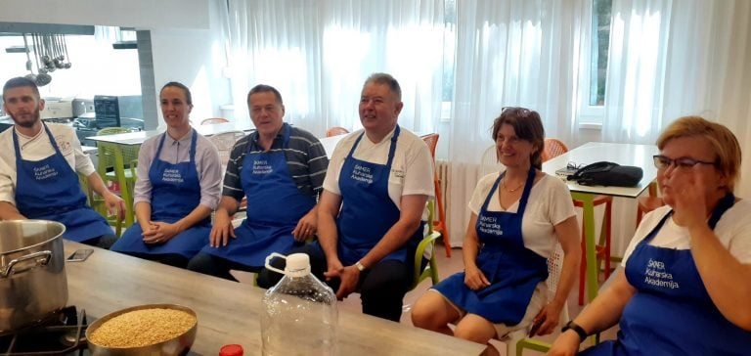
Od 28. do 30. lipnja 2021. godine, održana je edukacija, u sklopu provedbe projekta RCK RECEPT - Regionalni centar profesija u turizmu, pod nazivom "Proizvodnja, sljubljivanje, kuhanje i posluživanje piva i s pivom" namijenjena nastavnicima kuharstva i ugostiteljskog posluživanja. Edukacija je održana u Splitu pod vodstvom kuharske akademije ŠKMER. Nastavnica naše škole koja je sudjelovala na edukaciji je Sandra Morožin. Nastavnici su na edukaciji usvojili brojna nova znanja, a osobito ona vezana uz proizvodnju craft piva, kuhanja, posluživanja te sljubljivanja piva.

PROJEKT RCK RECEPT - EDUKACIJA NASTAVNIKA "MOĆ GOSTOLJUBIVOSTI - PODIZANJE KVALITETE USLUGE I STJECANJE LOJALNOSTI GOSTA" U ORGANIZACIJI OBRTA SAGAPE
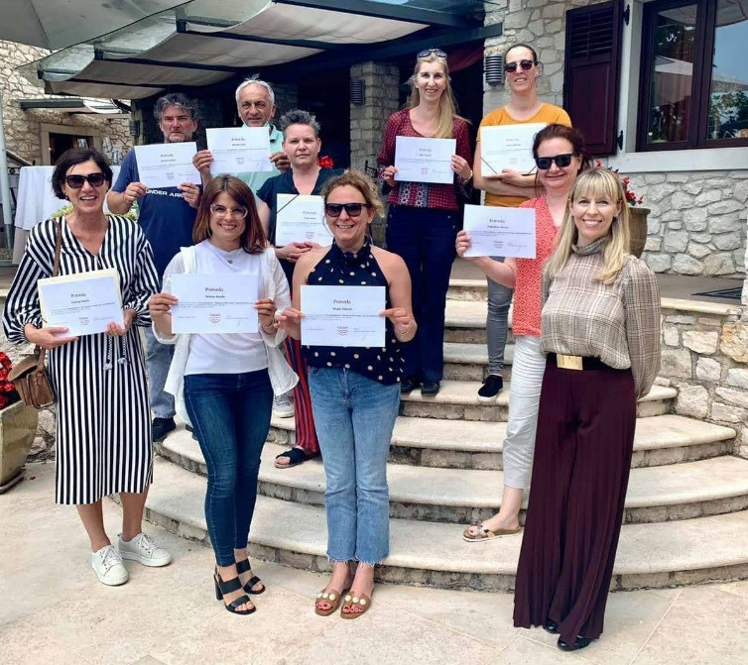
Od 8. do 9. lipnja 2021. godine održana je edukacija "Moć gostoljubivosti- Podizanje kvalitete usluge i stjecanje lojalnosti gosta" u sklopu provedbe projekta RCK RECEPT - Regionalni centar profesija u turizmu, namijenjena nastavnicima ugostiteljskog posluživanja i ekonomske skupine predmeta. Iz naše škole na edukaciji su prisustvovale dvije nastavnice, Meri Tomašić i Sandra Morožin. Edukacija je održana u organizaciji obrta SAGAPE pod vodstvom Sanje Krmpotić. Nastavnici su u sklopu radionice posjetili vinariju Kozlović i heritage hotel San Rocco te su usvojili znanja o važnosti kvalitete usluge, odnosno kako podizanjem kvalitete usluge unaprijediti ugostiteljstvo i stvoriti povjerenje te lojalnost gosta.

PROJEKT RCK RECEPT - EDUKACIJA NASTAVNIKA "GASTRONOMIJA I NUTRICIONIZAM" U ORGANIZACIJI AKADEMIJE LE CORDON BLEU
Od 10. svibnja do 6. lipnja 2021. godine, nastavnik kuharstva Saša Bešlić sudjelovao je u online edukaciji „Gastronomija i nutricionizam“ u organizaciji akademije Le Cordon Bleu, u sklopu projekta RCK RECEPT – Regionalni centar profesija u turizmu. Teme koje su obrađene na edukaciji su tržišni mehanizami hrane, nutritivni krug hrane, superhrana te trenutni trendovi u hrani, a polaznike je o tome poučavala predavačica Samantha Gowing.

